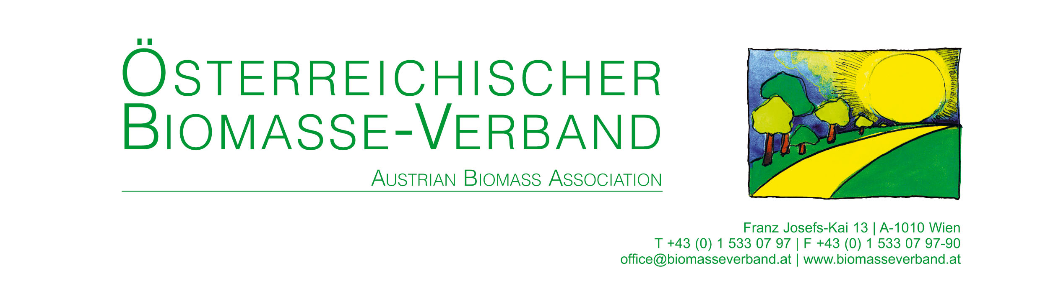

Februar 2020
Landesförderung Holzheizung + Sonne Salzburg

Förderbare Maßnahmen
Eigentümer oder Mieter von Bauten in Salzburg können eine Förderung beantragen. Darunter fallen Mieter oder Eigentümer von Einzelhäuser (Hauptwohnsitz – keine Zweit- oder Ferienwohnsitze), Doppelhäuser, Reihenhäuser und Bauernhäuser (inkl. Nebengebäude). Folgende Maßnahmen werden gefördert:
Einbau bzw. Errichtung von:
- Pelletheizungen
- Hackgutheizungen
- Scheitholzheizungen mit Pufferspeicher
- Biomasse Fernwärme oder Abwärme
- Mikro-Fernwärmenetz auf Basis Biomasse ohne Fremdverkauf
Die Heizung muss die einzige, zentrale Wärmeversorgung des Objektes sein.

Förderberechtige Personen

- Eigentümer oder Mieter (Mieter mit Zustimmung des Eigentümers) von Gebäuden im Bundesland Salzburg
- Das Gebäude muss zum Wohnzwecken genutzt werden. Bei gemischten Nutzungen muss das Gebäude „überwiegend“ zu Wohnzwecken genutzt werden.

Antragstellung (AUSWAHL)

Die Antragstellung ist ausschließlich elektronisch unter www.energieaktiv.at einzureichen. Eine kostenlose Energieberatung wird empfohlen.
Der Online-Förderantrag muss vor Bestellung und technischen Planung der Anlage auf der Plattform erfolgen. Die Errichtung darf erst nach Übermittlung des unterfertigen Förderangebots begonnen werden.
Detaillierte Antragstellung auf www.energieaktiv.at

Art und Ausmaß der Förderung in Form eines nicht rückzahlbaren Zuschusses

Biomasse Heizanlage | Förderhöhe (max. 30 % der Investitionskosten I.K.)
Pelletheizung | € 3.000,-
Hackgutheizung | € 4.500,-
Scheitholzheizung mit Pufferspeicher | € 2.500,-
Biomasse Fernwärmeanschluss | € 3.000,-
Zuzüglich für empfohlene Energieberatung | € 100.-
BONUS Pufferspeicher (Holzheizung, Fernwärme, Solaranlage; max. 100 % der I.K.) |  | € 500.-
Mikro- Fernwärme auf Basis Biomasse für den Heizwerk Errichter (max. 30% d. IK.)
Entweder Hackgutheizung |  | € 4.500,-
Oder Pellets |  | € 3.000,-
Oder Scheitholzkessel mit Pufferspeicher |  | € 2.500,-
Zuzüglich empfohlener Energieberatung |  | € 100,-
Für den Fernwärmebezieher (gleicher Eigentümer) (max. 30 % d. IK.)
Neu-Anschluss an Biomasse-Fernwärme |  | € 3.000,-
Sonderförderung bei Austausch einer fossilen Heizung (auch Strom Direktheizung) oder einer alten Biomasseheizung (2005 oder älter) |  | max. 100 %
BONUS für den Austausch einer der genannten Heizungen (max. 100 % der I.K.)  Verwendung von Pufferspeicher VORAUSSETZUNG (Wenn Bonusförderung kein Pufferspeicherbonus) | € 2.020,-
BONUS für den Anschluss an die Fernwärme (max. 100% der I.K.) | € 2.500,-
Thermische Solaranlagen | Förderhöhe (max. 30 % der Investitionskosten)
Sonnenkollektor für den 1 – 7 m²: je m² | € 300,-
Sonnenkollektor für den 8 – 14 m²: je m² | € 150,.
Sonnenkollektor für den 15 – 21 m²: je m² | € 75,-
Zuzüglich für empfohlene Energieberatung | € 1.00.-
Photovoltaik | Förderhöhe (max. 30 % der Investitionskosten)
Ab 1 kWp bis 15 kWp | € 600,- je kWp
2-achsig nachgeführte PV, max. 2 kWp | € 900,- je kWp
Speicherförderung max. 6 kWh (aber keine Beschränkung der Speichergröße) |  | € 600,- je kWh

Zusatzinformation (AUSWAHL)

- Nutzen Sie die Möglichkeit einer Energieberatung: http://www.salzburg.gv.at/energieberatung
- Bei Errichtung von Solaranlagen oder Biomasseanlagen erhöht sich die Förderung um € 100,- , wenn vorher eine kostenlose produktneutrale Energieberatung erfolgt ist. (Bei der solaren Speicherförderung wird diese verpflichtend vorausgesetzt).
- Der Pufferspeicherbonus wird nicht gewährt, wenn der „Raus aus Öl Bonus“ der Sanierungsoffen-sive 2019 des Bundesbeantragt wird.

- Doppelförderungen sind grundsätzlich ausgeschlossen. Außer Klima- und Energiefond und Förderungen von den Wohnsitzgemeinden.
- Anlagen müssen dem Stand der Technik entsprechen (z.B. Umweltzeichen UZ 37)
- Beim Bonus Ölkesseltausch ist die Verwendung eines Pufferspeichers Voraussetzung.
- Keine Förderung von Biomasseanlagen, wenn ein Anschluss an eine Biomassefernwärme oder industrielle Abwärme technisch und wirtschaftlich möglich ist.
- Beachten Sie bitte immer aktuelle Richtlinien und Fristen der jeweiligen Förderungen!
- Die Auflistung ist nicht vollständig, nähere Informationen erhalten Sie unter: https://www.energieaktiv.at/information-und-beratung/downloads/

Sie haben Fragen?
Antragstellung
Telefon: 0662 / 8042-3791
E-Mail: foerdermanager@salzburg.gv.at

Energiewirtschaft und -beratung
Telefon: 0662/8042-3970
E-Mail: energie@salzburg.gv.at

